中小企業の経営革新シリーズ113

橋梁補修用部品の内製化で経営革新の実現を目指す

大阪産業経済リサーチ＆デザインセンター
主任研究員 山本 桂宏

企業名：株式会社ナカミ
事業内容：厚板シャーリング
従業者数：23名
（2019年8月現在）
住所 松原市三宅西4-543-2
電話 072-284-8596
URL https://nakami1111.jp/

1 はじめに
筆者は昔ある経営者に、「この道何年という表現には気をつけろ」、と注意されたことがあります。これは、同じところを何周も回っていても意味がない、発展しないという戒めの意味でした。
確かに成長を遂げる企業は、日々同じことの繰り返し見えて実は、自社の得意分野等に注力し、少しずつ、変化をつけているということに気付く人は少数です。
今回は、その好例を紹介したいと思います。

2 事例企業のプロフィールと承認テーマ
株式会社ナカミ（以下、当社）は、2012年に中三川顕洋氏（以下、氏）によって設立された鋼板を扱う企業です。
鋼板は、多くの分野で用いられ、氏が扱うのは、橋梁用です。この分野の鋼板は、鉄工所に納品され、チェーン等がつけられ、橋梁用部品となります（図1参照）。ただ、当社が扱うのは、新設の橋梁に用いられる部品ではなく、メンテナンスや災害等で損傷したものを直す補修用途での鋼板です。
ユニークなジャンルの事業です。こういった世界にどうして氏が注目したのでしょうか。それは、そもそも氏は、突然、独立したわけではなく、いわゆる大企業の橋梁用の鋼板メーカーに勤めていたためです。ただ、規模が大きいだけに、動きの鈍いところもあり、もう少しお客様の近いところで、と考え、転職しました。
次の会社は、前回の企業とは違い、鋼板を扱う企業であり、建築分野が得意な企業でした。規模は小さいがゆえに小回りもききます。建築分野が得意な企業にとっては、橋梁用分野は新分野です。氏の前職で得た知識や人脈は、転職先では重宝され、存分に業務に取り組むことができました。
ところが、この理想的な環境は、転職先の企業が不調になり、終焉を迎えます。氏が注力する橋梁事業にも影響を与え、事業規模の縮小となったのです。
とはいえ、既にお客様がいる事業です。そして、転職先の会社は不調とはいえ、設備も鋼板を調達できる社会的な信用もあります。そこで氏が橋梁分野の事業を引き受けることを決心し、独立します。もっとも、設立した当時は、ヒト、モノ、カネ、そして情報といった経営資源が乏しい状況です。そのため、営業活動は氏が行い、資材の調達、加工、そして保管という部分は、独立元の会社に業務委託していました。
こつこつと事業をしていると、お客様の支持を受け、当社にも信用が付き始め、直接鋼板調達が行えるようになります。そこで、独立元に鋼板の切断を依頼していた状況から、自社で工場を構え、自前で加工を行うといった、橋梁分野の事業を拡大しようと考えます。
この取り組みは、「橋梁補修用部品の内製化」として、大阪府より経営革新計画承認を受けました（2015年11月30日付け）。この計画は実現し、当社は、橋梁分野の補修部品専門の工場を作ることに成功しただけでなく、計画期間において目標数値を上回った成果により、経営革新計画達成企業として表彰を受けています。

3 経営革新計画からの示唆
さて、当社の革新計画が上手くいっている要因を考えてみましょう。氏に伺うと「同じことをやっているだけ」としていました。この表現は、氏の謙遜でしょう。確かに、外形的には同じことですが、少し氏の工夫がある、というのが正確な表現です。
まず、橋梁分野の需要は新設と補修の2つに分かれます。どちらも現地調査をして、作図を行い、部品を組み立て、施工をする点では、同じです。ただ、補修の場合は、補修箇所を一つ見つけると、そこの補修だけでは終わることができず、別の部品の交換が必要になる、ということが多々あります。これは、既に橋梁全体が、雨風の暴露等により経年劣化しているためです。こうなると、当初予定している補修部品の作成までなかなか到達しません。結果として当初の部品の仕様が決まり、調達、加工する時間は、どんどんひっ迫してきます。
もう一つの難点は、橋梁は、JIS規格に沿った素材を使っていればいいというわけではないことです。どの鋼板を使って、どういう部品をどのように切断して、といった細かい情報を記録し、必要に応じて開示しなければならないため、管理の手間がかかります。
新設の橋の部品と違い、補修用のそれは、受注金額も量も大きいものではありません。そのため、手間がかかる割に、いわゆる「美味しい仕事」ではなく、どの企業も積極的に関与しないのです。
氏は、もともと橋梁部品のメーカー在籍していました。そして顧客と経験をもって転職し、そして現在に至ります。確かに同じ分野の仕事です。ただ、適切な大きさの事業形態にしたり、鋼板管理等、うまく資材管理ができるようにしています。つまり、事業として成立するように、少しずつ工夫をしていることがわかります。
もう一つの工夫は、自前の工場を有していることです。これにより、まず納期短縮が可能になります。鋼板在庫を持つ必要がありますが、お客様から依頼があれば、すぐに必要な大きさの鋼材を切断でき、利便性が高まります（図2参照）。先に示した様に補修用部品は納期がタイトな状況からのスタートですから、お客様から見た当社は、貴重な存在となります。
もう一つの利点は、管理能力が向上することです。前述の様に必要に応じて橋梁部品はその出自を示さなくてはいけません。自前の工場の場合、鋼板としての入荷から商品としての出荷まで自社の管理下にあり、混入等の危険因子も排除できます。独立直後の形式であれば資金負担も小さいのですが、事業を円滑に行うべく、あえて自社工場を持つ利点を選択したのです。
このように、ぱっと見ると、確かに同じことの持続です。ただ、目を凝らしてみると、少しずつ工夫をして、経営環境に適応していることが、成功の要因とわかります。

4 結びに
当社の経営革新計画は、終了期間を迎えています。氏は、まだまだ解決すべき課題もあるとされていますが、新事業は、大きな成果を挙げています。
最後になりましたが、本事例の掲載に当たり、ご教示いただきました当社代表取締役中三川顕洋氏に対し、この場を借りて厚くお礼を申し上げます。

図1 橋梁部品の例
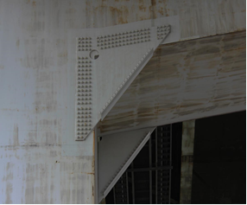

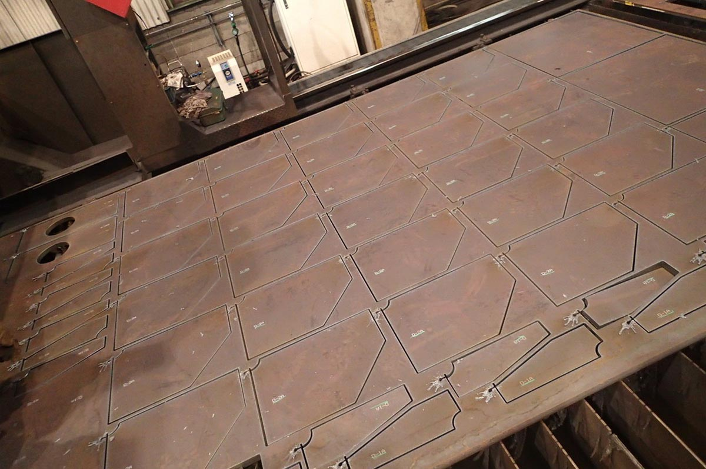
図2 鋼板の加工の例

大阪府HPにて示されています（http://www.pref.osaka.lg.jp/keieishien/keiei/tassei-ichiran.html、2019年9月3日閲覧）。
新設の場合でも、思わぬトラブルで工期が遅れることはあります。ただ、補修と違い、まだ橋がないため、作業そのものは、図面に合わせて計画的に安定生産できる状況にあります。
松原市の工場以外にも、大阪市内に資材倉庫を有しています（2019年8月28日、氏へのインタビュー）。

